Budowa domów szkieletowych i jej plusy
Chcesz poznać zalety jakie niesie za sobą Budowa domów szkieletowych? O kilku z nich piszemy w naszym artykule. Zachęcamy do zapoznania się z blogpostem.

Nowoczesne domy ekologiczne

Biorąc pod uwagę ciągle rosnące ceny mieszkań, nie tylko w dużych miejscowościach ale także w znacznie mniejszych, coraz więcej osób zastanawia się czy lepszą opcją nie byłoby budowania chociażby małego domu tylko i wyłącznie dla siebie. Oczywistym jest, iż cena działki dalej będzie wysoka, niemniej jednak same koszty wybudowania domu mogą być porównywalne do ceny mieszkania. Co więcej jeżeli wybierzemy domy eko może się okazać, że budowa domów szkieletowych czy pasywnych będzie dla nas bardzo opłacalna.

Jakie plusy ma budowa domów szkieletowych?

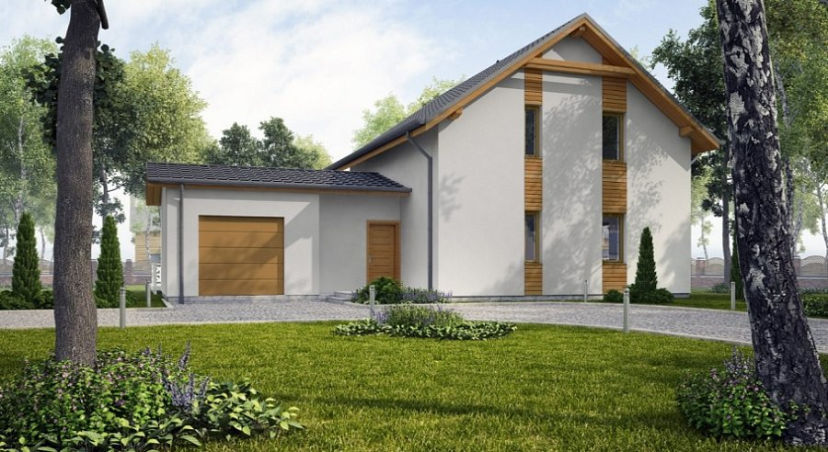
Budowa domów szkieletowych ma także wiele innych zalet. Jes to na przykład sam czas budowy, który jest bardzo krótki biorąc pod uwagę porównanie do budowy domu tradycyjnego, murowanego. Dodatkowo domy szkieletowe wybudowane są z drewna a drewno jest to materiał, który samoistnie normalizuje wilgoć w pomieszczeniach, nie będziemy mieć więc problemu z grzybem czy pleśnią. Będziemy za to żyli w bardzo neutralnym środowisku zdrowym dla naszego organizmu. Dodatkowo domy szkieletowe są energooszczędne, czyli zapłacimy mniej za prąd, co w przypadku rosnących cen prądu jest naprawdę całkiem dużym plusem.

